

ESCUELA: UNIVERSIDAD DEL SURESTE

MATERIA: BIOMATEMATICAS

ACTIVIDAD: INFOGRAFÍAS

ALUMNO: MARTIN HERNÁNDEZ ROSALES

PROFESOR: DR. MIGUEL BASILIO ROBLEDO

GRADO: 2 SEMESTRE Y GRUPO: “B”

FECHA: 2 DE JUNIO DE 2023

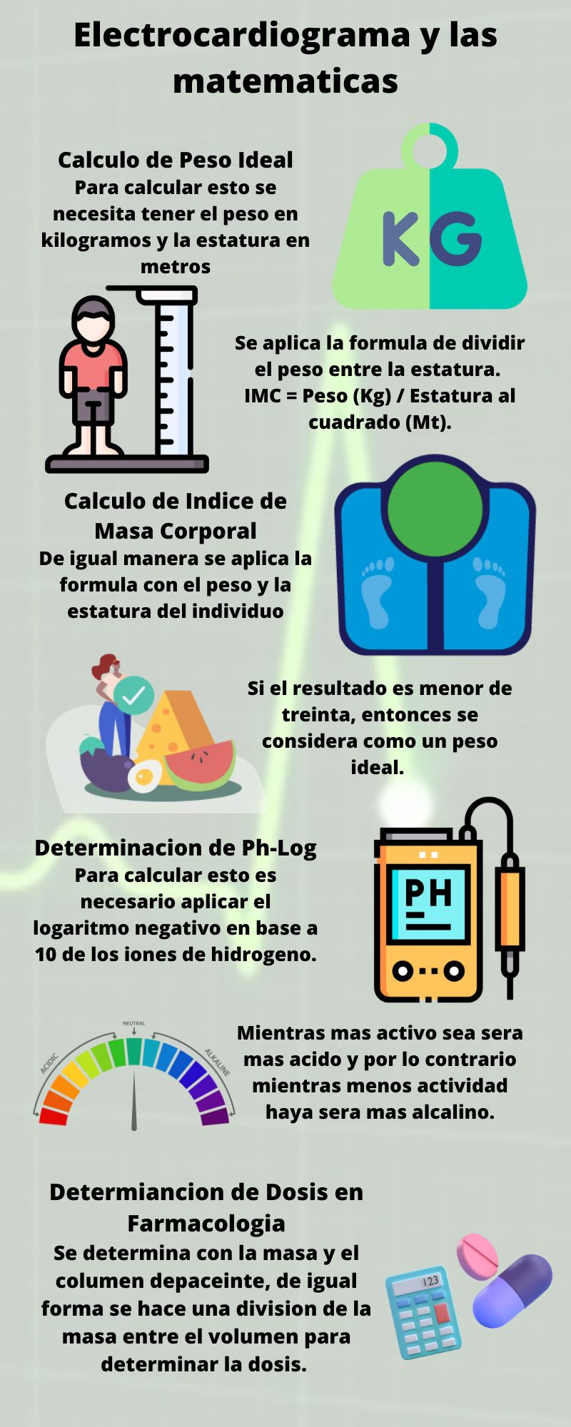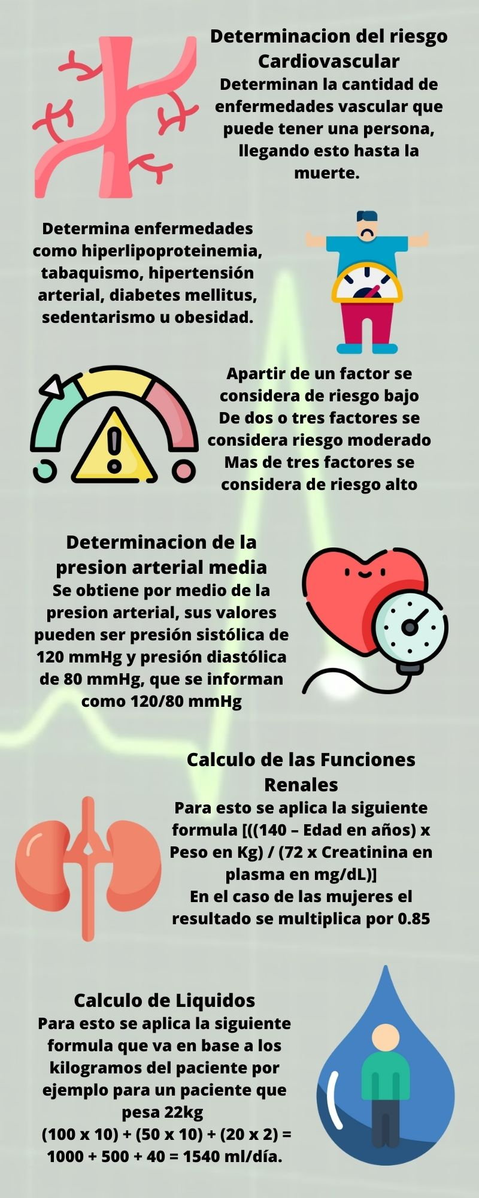

Hace un tiempo se había considerado la problemática del poder medir con exactitud las problemáticas cardiacas del ser humano, esto gracias a si incidencia y trascendencia en la clínica. Es por esto que desde hace un tiempo se han llegado a crear y aplicar diversas herramientas con un esfuerzo para que se perfeccionen sus técnicas de diagnóstico, los procedimientos terapéuticos e incluso la prevención efectiva que pueda impedir el desencadenamiento de diversas enfermedades.

Es así que en este ámbito se pueden aplicar diversos modelos y herramientas matemáticos, en relación con los estudios, los experimentos y los casos clínicos adecuados, por esto es que se vuelve necesario que los instrumentos y sus complementos se vuelven de vital importancia para la medición y conteo de las enfermedades y problemas de salud cardiaca del ser humano.

**Referencias**

Durazo, A. M. (2021). Cardiología, Matemáticas y Matemática Educativa: Una base de significados para la angularidad. *SAHUARUS. REVISTA ELECTRÓNICA DE MATEMÁTICAS. ISSN: 2448-5365*, *5*(1).

Lanza-Tarricone, G. (2016). Métodos para determinar el eje eléctrico en un electrocardiograma. *Revista Mexicana de Cardiología*, *27*(S1), 35-40.

URGELLÉS, J. G. I. (2007). Las matemáticas en los oficios y profesiones. *Técnica Industrial*, *273*, 56.